

Semana 4

**Ingeniería de Software (PRY3211)**

Formato de respuesta

|  |  |
| --- | --- |
| **Nombre estudiante:** | |
| **Asignatura:** | **Carrera:** |
| **Profesor:** | **Fecha:** |

# Descripción de la actividad

En esta cuarta semana realizarás una actividad formativa grupal con encargo llamada "Diseñando con técnicas UML los principales elementos del software", que aportan una propuesta de calidad para el desarrollo. Deberás modelar la vista de escenario, vistas lógicas y de procesos en UML 4+1, y además aportar la primera versión de su Base de Datos que soporte el CRUD del negocio del caso de proyecto.

Deberás transferir todos los elementos del diseño a una herramienta Git y Trello para que el equipo pueda visualizar sus avances e iterar colaborativamente, facilitando su depuración sin necesidad de estar físicamente reunidos durante el proceso.



## **Repositorio git**

1. Adjunta el enlace git en esta parte:

https://github.com/bustamantev/ingsoftware

1. Adjunta la imagen de tu diagrama de usos aquí:

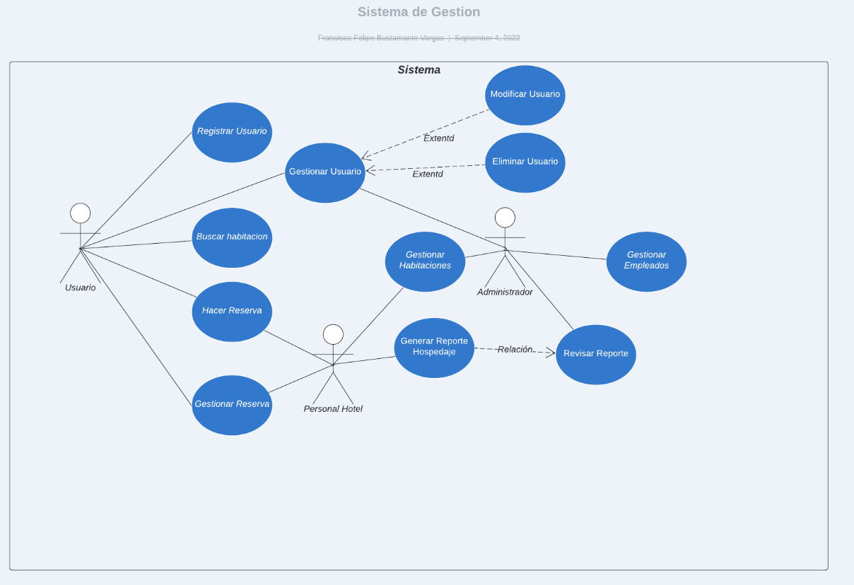

1. Adjunta el acceso a la herramienta colaborativa Trello aquí:

https://trello.com/b/CbdfBr0O/t1





**Duoc UC**